ほう素等の排水基準に係る経過措置について

１ 目的及び経緯

・大阪府では、水質汚濁防止法第３条第３項の規定による排水基準を定める条例（上乗せ条例）により法対象事業場に対し、大阪府生活環境の保全等に関する条例（生活環境保全条例）により条例対象事業場に対し、それぞれカドミウム等の有害物質に係る排水基準（一般排水基準）を定めている。

・有害物質のうち、ほう素、ふっ素、アンモニア等については、両条例に基づく一般排水基準を直ちに遵守することが技術的に困難な業種の事業場に対し、経過措置として暫定排水基準を定めている。

・この暫定排水基準は、令和２年３月31日をもって適用期限を迎えることから、必要な経過措置を定めるものである。

２ 検討にあたっての基本的な考え方

（１）上水道水源地域に排出水を排出する法対象事業場に対する暫定排水基準については、上水道水源保護の観点から、可能な限り早期に廃止する。また、上水道水源地域は、取水実態を踏まえて必要な見直しを行う。

（２）上水道水源地域以外の地域（海域も含む）に排出水を排出する日平均排水量30㎥以上50㎥未満の法対象事業場に対する、ふっ素に係る暫定排水基準については、日平均排水量50㎥以上の法の暫定排水基準を適用する。

（３）海域に排出水を排出する法対象事業場に対する、ほう素に係る暫定排水基準については、公共用水域の水質の保全の観点から、上水道水源地域以外の地域に適用する基準と同様の基準を適用する。

（４）生活環境保全条例対象事業場に適用する暫定排水基準については、法対象事業場と同様の排水基準を適用する。

（５）暫定排水基準の一定の適用期間を設定する。

３ 暫定排水基準（案）

２の基本的な考え方、令和元年7月に見直された法の暫定排水基準、府域の事業場の排水実態等を踏まえて検討を行った結果、暫定排水基準は次に示すとおりとすることが適当である。

○ 法対象事業場

排水先 | 項目 | 上乗せ条例に基づく現行の暫定排水基準 |  | 見直し案（※２) | 対応する  基本的な  考え方
 |  | 業種区分 | (mg/L) | (mg/L)
上水道水源地域 | ふっ素 | 旅館業（改正政令施行の際（昭和49年12月1日）、現に湧出している温泉を利用する旅館業には属さないもので、日平均排水量が30m³以上50m³未満のもの） | 15 | 変更なし | （１）
 | アンモニア等(※１) | 畜産農業 | 600 | 500
 |  | 下水道業 | 20 | 変更なし
 |  | し尿処分業（化学処理を行うもの） | 30 | 廃止(10)
上水道水源地域以外の地域(海域含む) | ふっ素 | 旅館業（改正政令施行の際（昭和49年12月1日）、現に湧出している温泉を利用する旅館業には属さないもので、日平均排水量が30m³以上50m³未満のもの） | 15 | 変更なし | （２）
 |  | 電気めっき業（日平均排水量が30m³以上50m³未満のもの） | 15 | 変更なし
上水道水源地域以外の地域のうち海域 | ほう素 | ほうろう鉄器製造業 | 40 | 変更なし | （３）
 |  | うわ薬製造業（ほうろううわ薬を製造するもの） | 40 | 廃止(10)
 |  | うわ薬製造業（うわ薬瓦の製造に供するものを製造するもの） | 140 | 廃止(10)
 |  | 貴金属製造・再生業 | 40 | 廃止(10)
 |  | 金属鉱業 | 100 | 変更なし
 |  | 電気めっき業 | 30 | 変更なし
 |  | 旅館業（温泉を利用するもの） | 500 | 変更なし
 |  | 下水道業（温泉排水を受け入れているもので一定のもの） | 50 | 変更なし
（※１）アンモニア等：アンモニア、アンモニウム化合物、亜硝酸化合物及び硝酸化合物のこと。（以下同じ）
（※２）廃止後は( )内に記載の一般排水基準を適用。

○ 生活環境保全条例対象事業場

排水先 | 項目 | 生活環境保全条例に基づく現行の暫定排水基準 |  | 見直し案（※３) | 対応する  基本的な  考え方
 |  | 業種区分 | (mg/L) | (mg/L)
上水道水源地域以外の地域のうち海域以外 | ほう素 | ほうろう鉄器製造業 | 40 | 変更なし | （４）
 |  | うわ薬製造業（ほうろううわ薬を製造するもの） | 40 | 廃止(10)
 |  | うわ薬製造業（うわ薬瓦の製造に供するものを製造するもの） | 140 | 廃止(10)
 |  | 貴金属製造・再生業 | 40 | 廃止(10)
 | ふっ素 | ほうろう鉄器製造業 | 12 | 変更なし
 |  | うわ薬製造業（ほうろううわ薬を製造するもの） | 12 | 廃止(８)
 | アンモニア等 | 酸化コバルト製造業 | 160 | 120
 |  | 畜産農業 | 600 | 500
 |  | ジルコニウム化合物製造業 | 700 | 600
 |  | モリブデン化合物製造業 | 1,500 | 1,400
 |  | バナジウム化合物製造業 | 1,650 | 変更なし
 |  | 貴金属製造・再生業 | 2,900 | 2,800
上水道水源地域以外の地域のうち海域 | ほう素 | ほうろう鉄器製造業 | 40 | 変更なし
 |  | うわ薬製造業（ほうろううわ薬を製造するもの） | 40 | 廃止(10)
 |  | うわ薬製造業（うわ薬瓦の製造に供するものを製造するもの） | 140 | 廃止(10)
 |  | 貴金属製造・再生業 | 40 | 廃止(10)
 | アンモニア等 | 酸化コバルト製造業 | 160 | 120
 |  | 畜産農業 | 600 | 500
 |  | ジルコニウム化合物製造業 | 700 | 600
 |  | モリブデン化合物製造業 | 1,500 | 1,400
 |  | バナジウム化合物製造業 | 1,650 | 変更なし
 |  | 貴金属製造・再生業 | 2,900 | 2,800
（※３）廃止後は( )内に記載の一般排水基準を適用。

（現行）13業種 ⇒ （見直し後）11業種

４ 暫定排水基準の適用期間（案）

・基本的な考え方の（５）に基づき、一定の適用期間を設定することが適当と考えられ、期間については、これまでの設定状況及び法における経過措置の適用期間が３年間とされていることを踏まえ、令和２年４月１日からの３年間とすることが適当である。

・なお、既設事業場に対しては、現状において見直し後の暫定排水基準を満足していること、また、対象となる事業場が限られており個別に周知を図ることが可能なことから、周知期間を設けなくても支障はないと考えられる。
５ 上水道水源地域の見直し（案）

・基本的な考え方の（１）に基づき、府域の浄水場の河川・湖沼の表流水、伏流水等の取水状況を踏まえて、上水道水源地域を以下のとおり見直す。

（現行）14地域 ⇒ （見直し後）継続11地域、解除3地域

【上水道水源地域の見直し(案)の詳細については裏面のとおり】

上水道水源地域の見直し案
番号 | 現行の上水道水源地域 | 見直し案
1 | 豊能郡能勢町天王簡易水道取水地点から上流の公共用水域に係る地域 | （現行どおり）
2 | 軍行橋下流端から上流の猪名川及びこれに流入する公共用水域に係る地域 | （現行どおり）
3 | 箕面市箕面浄水場取水地点から上流の箕面川及びこれに流入する公共用水域に係る地域 | （現行どおり）
4 | 中央自動車道西宮線安威川橋下流端から上流の安威川及びこれに流入する公共用水域に係る地域 | 削除
5 | 淀川大堰から上流の淀川及びこれに流入する公共用水域に係る地域 | （現行どおり）
6 | 近畿日本鉄道株式会社南大阪線石川橋橋りょう下流端から上流の石川及びこれに流入する公共用水域に係る地域 | （現行どおり）
7 | 堺市及び和泉市に位置する光明池並びにこれに流入する公共用水域に係る地域 | （現行どおり）
8 | 和泉市に位置する惣ガ池及びこれに流入する公共用水域に係る地域 | （現行どおり）
9 | 貝塚市蕎原浄水施設取水地点から上流の公共用水域に係る地域 | （現行どおり）
10 | 泉南郡熊取町に位置する永楽ダム貯水池及びこれに流入する公共用水域に係る地域 | 削除
11 | 泉佐野市に位置する大池及びこれに流入する公共用水域に係る地域 | （現行どおり）
12 | 泉佐野市に位置する稲倉池及びこれに流入する公共用水域に係る地域 | （現行どおり）
13 | 泉南市葛畑配水池取水地点から上流の公共用水域に係る地域 | 削除
14 | 泉南郡岬町に位置する逢帰ダム貯水池及びこれに流入する公共用水域に係る地域 | （現行どおり）

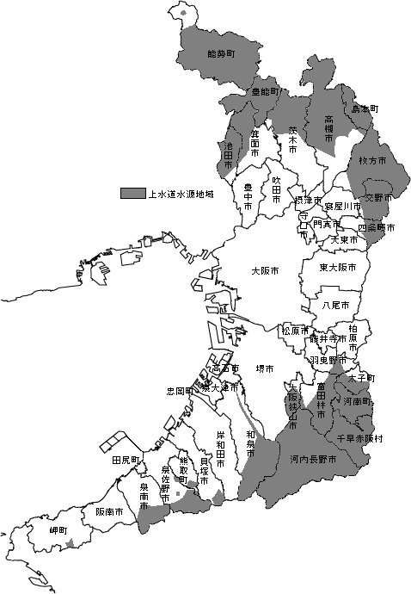

④

條

大阪狭山市

泉南市
⑩
⑬

上水道水源地域から外れる範囲
図１ 上水道水源地域図

